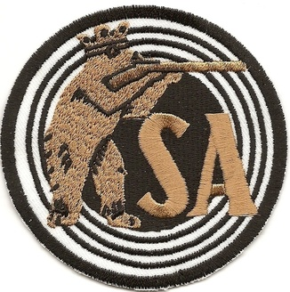
Kilpailukutsu
APP/ARP Siluettiammunnan SM Kisoihin

Järjestäjä: Satakunnan Ampujat ry
Paikka: Katinkurun ampumarata, Pinomäentie 224, 28540 PORI
Aika: 28.4. - 29.4.2018, klo 9.00-18.00
Lajit: Air Pistol Production
Air Rifle Production
SM-lajeissa sarjat Y ja Y17
Lisälajeina:
SBRL, SBRS, sisältää yhteistuloskilpailun
FPP, FPPAS, sisältää yhteistuloskilpailun
SBPS
BBRS(200/300m)
SBRS Open Sight

Laukausmäärä 40

Finaalit: Yleiskilpailun sijat 1-3 loput pässilaskennalla.

Ilmoittautuminen: jyrki.viitakoski@utuautomation.fi tai 040 5012226
Ilmoittautumiset 15.4.2018 mennessä

Lisenssi: Kaikilla ampujilla tulee olla voimassaoleva SAL-lisenssi ja SM- lajeihin vähintään 2-luokan tuomarikortti.

Maksut: SM 20€/laji, lisälajit 13€/laji

Ampumakatoksessa käytettävä näkö- ja kuulosuojaimia

I- ja II-luokan tuomarikurssi ammunnan jälkeen lauantaina

SM-lajeihin osallistuneiden kesken arvotaan mahtava tavarapalkinto!
http://www.motormarket.fi/painepesuri-130bar2000w-clen-232-g144p-1.html

